「你在哪裡」

學習階段 | ： | 二
學習範疇 | ： | 圖形與空間
學習單位 | ： | 八個方向
基本能力 | ： | KS2-S5-1  認識八個主要方向
簡介：
教師用指南針找出北的位置，跟着，指示學生面向北方，以「東、南、西、北」描述課室內不同物件或同學在自己的哪個位置。
教師選出9位學生排成一個正方形，把寫上「東、南、西、北」的卡紙放於對應的位置上，待學生站好後，以站在中央的學生為中心，提問學生其餘八位同學的位置，引導他們認識八個主要方向。跟着，再把寫上「東北、東南、西南、西北」的卡紙放於對應的位置上，讓學生清楚看見。
例：

提問：
(a) 學生2在小明的哪一方？
(b) 學生4在小明的哪一方？
(c) 學生6在小明的哪一方？
(d) 學生8在小明的哪一方？
(e) 你能說出學生1、3、5、7在小明的哪一方？
教師介紹八個主要方向的位置及中英文名稱，並利用實物投映機展示出八個主要方向的圖示(圖一)，從而讓他們明白東南、西南、西北、東北的位置。

北

2
6
7
8
1
3
4
5
小明

教師派發正方形手工紙給每位學生，引導他們製作方向板，並在方向板上寫出八個方向的位置及中英文名稱(如圖一、圖二)，請學生留意中英文名稱的不同寫法。
製作方向板指引：

教師派發活動卡，着學生根據自製的方向板，以自己為中心面向北方，測量課室裡不同學生或物件的方向，並記錄在活動卡上。
教師可選不同學生滙報結果。

備註： (1) 在介紹八個方向位置的活動中，教師可為站在中央的學生帶上帽子，以知識別。
(2) 教師先預備分別寫上「東、南、西、北、東北、東南、西南、西北」的紙卡。
(3) 教師先預備足夠的正方形手工紙。
(4) 在自製方向板的活動中，教師可提示學生寫上某些方向的中英文名稱，以給予學生適當的提示。

西北 北 東北

西 東

西南 東南

南

學習單位：八個方向－八個主要方向的圖示

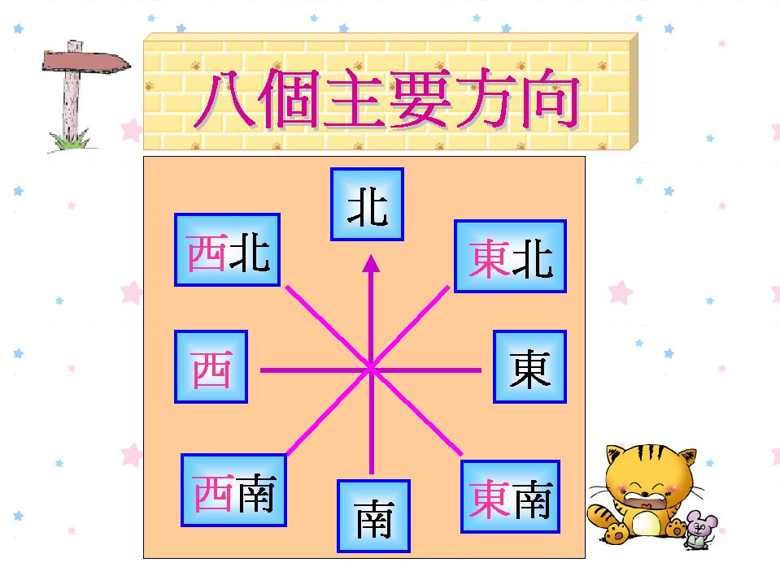
（圖一）

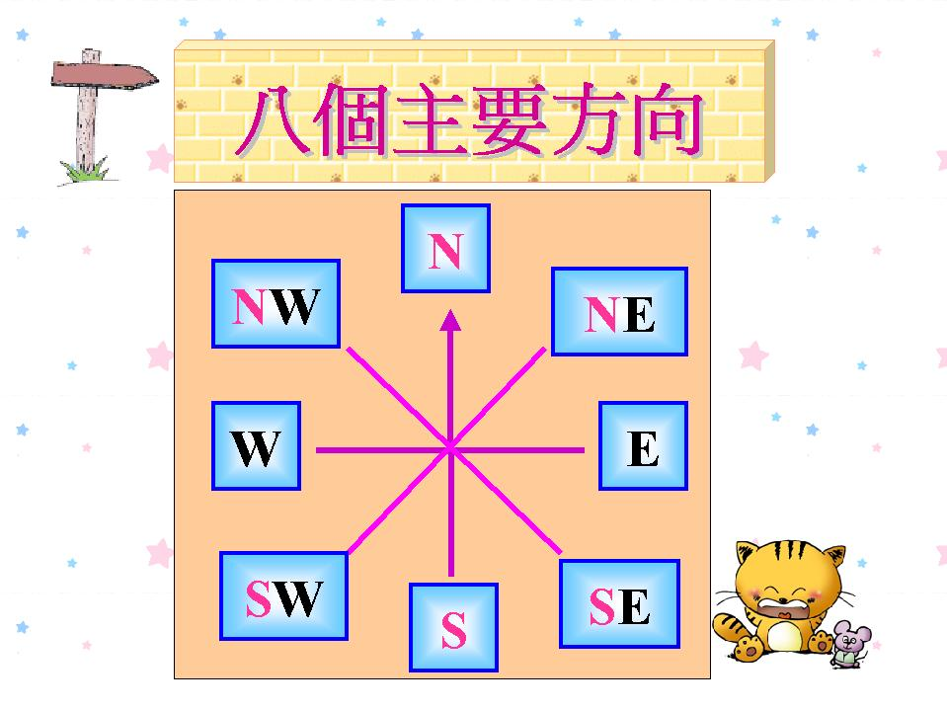
（圖二）

學習單位：八個方向－你在哪裡

活動卡：
姓名： 班別： ( )
填一填：
在我的東南方。
在我的西北方是 。
在我的 方。

